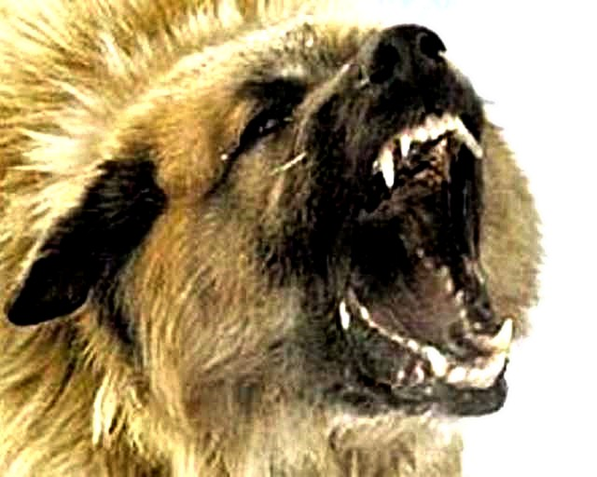
Памятка
для населения по профилактике бешенства

Бешенство – вирусная болезнь поражающая нервную систему человека и животных. Без профилак-тических прививок у людей оно всегда заканчивается смертью.
Источник инфекции. Хотя к бешенству чувствительны все млекопитающие, и даже птицы. Люди заражаются от укусов или царапин собак кошек, лисиц, енотовидных собак, волков, барсуков, летучих мышей, грызунов и других зверей.
Характерные признаки болезни у людей: судороги глоточной и дыхательной мускулатуры, гидрофобия(боязнь воды), аэрофобия (боязнь дуновения воздуха), при нарастании возбуждения больные становятся агрессивными. Мечутся в постели, стадия возбуждения сменяется параличом, который приводит к смерти.
Характерные признаки болезни у животных. Заболевание животных может проявляться как в буйной, так и в тихой (паралитической) формах.
Больная собака угнетена, забирается в темный угол, не откликается на зов хозяина, хрипло лает, грызет палки, глотает камни, из-за рта течет слюна, появляется косоглазие, отказывают задние ноги. Собака может в дикой злобе кидаться на всех подряд и бежать, не разбирая дороги. При бешенстве в тихой форме собака может виновато ластиться к хозяину, а потом как бы случайно укусить его. Может убежать из дома.
Кошки, тоже могут болеть буйно и тихо. Буйство их очень опасно. Бешеная кошка прыгает людям на голову, грызет, кусает и царапает все, что попадается на дороге. Однако кошка может тихо забраться в подвал или под диван и укусить человека, когда ее будут вытаскивать.
Бешеная лисица забегает в поселки, залезает в сараи, кусает скот, дерется с собаками. Она может выйти на дорогу и стоять, не обращая внимания на людей. Но если к ней подойти, почти всегда бросается на человека. Больная енотовидная собака, наоборот, чаще всего затаивается, лежит неподвижно. Трогать такое животное, класть его в багажник и привозить домой очень опасно. Особенно страшен бешеный волк, наносящий множественные глубокие укусы, часто в голову.
Бешеные коровы ревут, отказываются от еды, зевают, бросаются на стены. Больные овцы и козы прыгают на стены и кусают других животных, бросаются на людей и на собак. Водобоязни у них нет. Больные копытные, если даже у них нет видимой агрессии, могут иметь испуганный взгляд, отвисшую челюсть и выглядеть для хозяина как будто чем-то подавилось.
Заражение бешенством происходит при укусе или царапинах, нанесенных больным животным. Кроме того, ослюнение бешеным животным свежих ран и порезов на коже человека также ведет к передачи вируса. Это же и относится к попаданию брызг инфицированного материала (слюна, мозговая ткань) на слизистые оболочки (например глаза, ротовая и носовой полости).
Меры по предупреждению заражения людей бешенством. Если животное укусило или поцарапало человека, немедленно обильно промойте рану проточной водой с мылом (не менее 15 минут), прижгите йодом, водкой, одеколоном. После этого необходимо как можно скорее обратиться к врачу, который при необходимости, назначит курс профилактических прививок.
Прививки это единственное средство спасения от бешенства. Уколы ставят в день обращения, а затем на 3,7,14,30,90 дни после укуса. Во время такого лечения категорически запрещено употреблять алкоголь. Если человека укусила своя или знакомая собака или кошка без явных признаков бешенства, ее необходимо подвергнуть карантинному наблюдению в течение 10 дней. Это не отменяет необходимости обратиться к врачу и начать профилактические прививки в первый же день. Если собака или кошка остается здоровой в течение 10 дней после укуса, прививки делать прекратят. Но если животное погибло или убежало, то прививки необходимо продолжать.
Меры профилактики заболевания животных бешенством. Все собаки и кошки должны быть обязательно привиты от бешенства. Прививки в государственных клиниках делают бесплатно. Выводить собак на прогулки разрешается только на коротком поводке, а бойцовых или крупных в наморднике, и оберегать их от контактов с бездомными животными. Безнадзорные собаки и кошки представляют большую опасность, и подлежат отлову. В районах неблагополучных по бешенству диких животных, в основном, органы власти могут устраивать отстрел, отлов или затравку в норах диких животных независимо от сроков охоты.

Бешенство слишком страшное заболевание, чтобы относиться к нему беспечно.
Помните об этом!

